軍事安全_「守護者行動」(九) 教材

軍人步操的影片
劈枪太帅了！陆军方队劈枪走过天安门 | 九三阅兵 | CCTV
https://www.youtube.com/watch?v=E9XgOUug5FM&list=PL0eGJygpmOH7Vw_msqMkSvxRsnok5UwxK&index=2

軍人訓練的影片
《国防故事》 20220119 兵之初（2） 练体能CCTV-7国防军事频道
https://tv.cctv.com/2022/01/19/VIDEAJAtL8EJRduGynrOWce6220119.shtml

準備物資:
體能用品 :
電線膠布、隧道、安吉梯組件、平衡木、攀爬牆、地墊、呼拉圈、紙磚

教材 :
2個紙箱 (印有附件一 / 附件二圖像標籤)

附件一

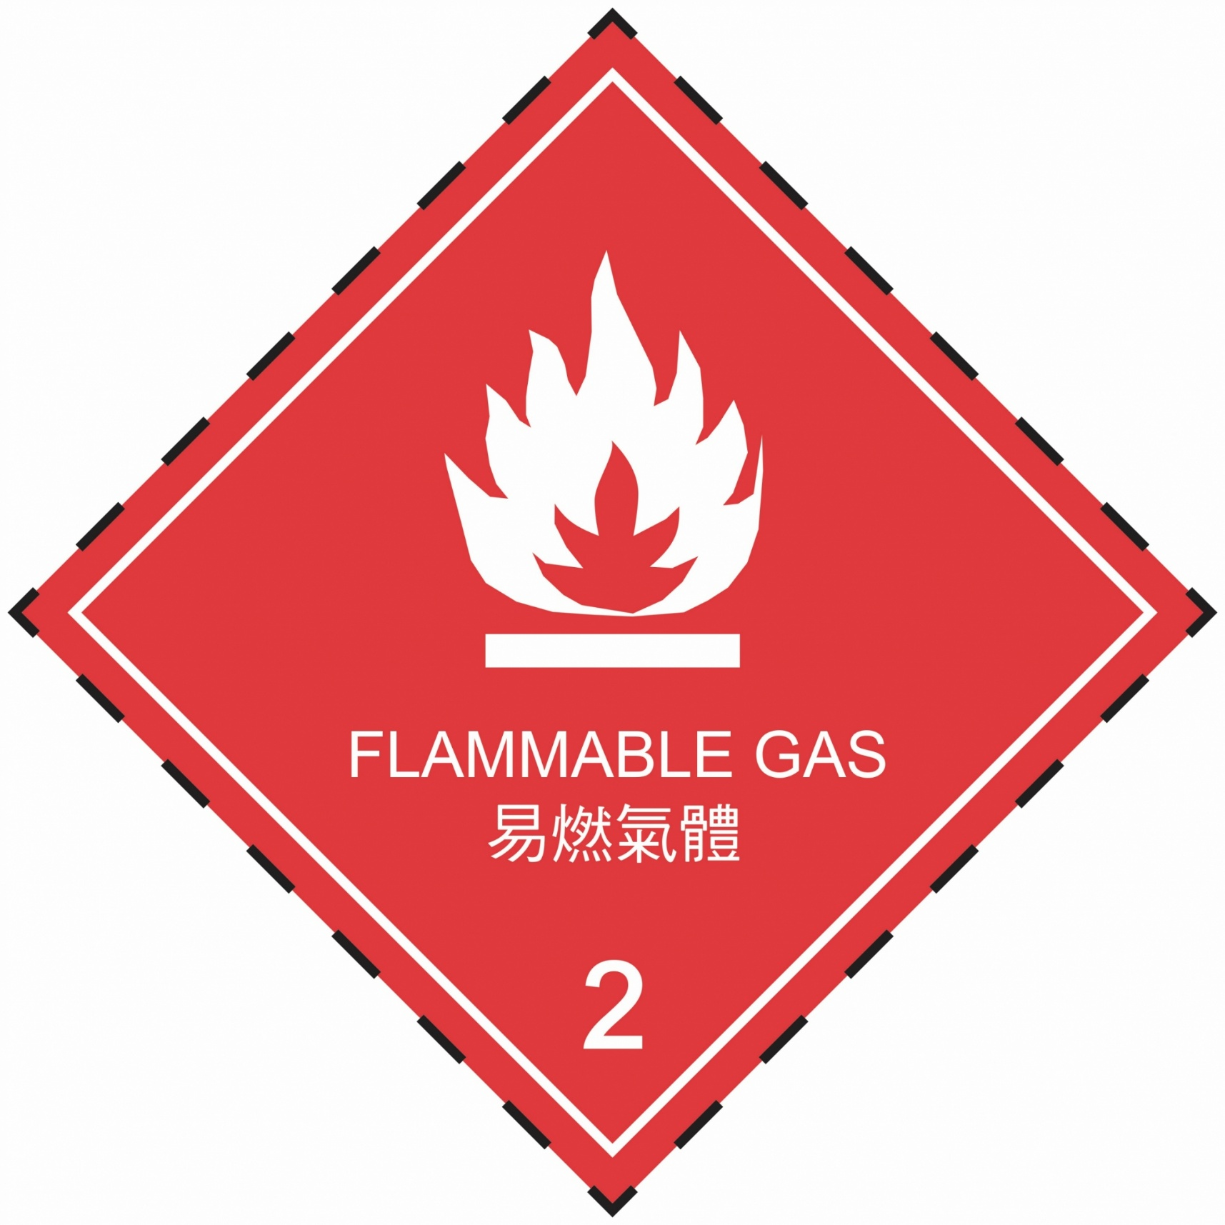

附件二



